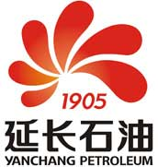

260万吨/年常压装置
停工吹扫方案

生产计划部审核：
安全环保部审核：
机动设备部审核：
技术质量部审核：
总工程师审定：

联合一车间
2020年03月

260万吨/年常压装置停工吹扫方案
一、总则：
为了确保260万吨/年常压装置停工吹扫工作管理规范有序进行，做到保安全、保质量、保进度，制定此方案。
本次停工是260万吨/年常压装置随我厂大检修全面停工，为确保停工质量，停工前所有人员必须认真学习停工方案。停工过程中要加强联系，严格按停工方案的要求做好各项工作，服从统一指挥。操作过程中遇到问题，及时处理、汇报。一方面要严格执行停工和吹扫方案及我厂的有关规定, 另一方面要针对一些无法预料的困难和意外及时采取灵活的应变措施加以解决，做到安全平稳停工。
二、成立260万吨/年常压装置停工吹扫领导小组：
组 长：王 静（62405）负责组织装置停工全面沟通协调工作
副组长：刘小春（61214）负责装置停工宣传、现场安全及全装置设备检查工作
高 林（66721）负责常压装置工艺停工、吹扫工作
王 恒（62430）负责催化装置设备开停及措施工作
工艺组成员：李阿君（655889）负责常压装置工艺停工及吹扫
屈晓文（62864）负责常压装置工艺停工及吹扫
设备组成员：席欢欢（622715）负责常压装置设备开停及吹扫
卫生组成员：武志军（62399）负责装置环境卫生
安全组：王高社（686163）负责装置安全检查
李育虔（692056） 负责装置安全检查
韩进虎（62336） 负责装置安全检查
班 长：陈 刚（62421） 常俊生（62002）
郭海伟（660280） 王 恒（67786）
成员包括运行班组所有操作人员。
车间其他人员由领导小组统一指挥。
三、停工要求：
(一)停工注意事项:
1、停工期间要在生产调度的统一安排下，做好和油品、仪表、电工等单位的联系、协调工作。
2、装置停工要达到安全、平稳、文明卫生的要求，做到统一指挥，各岗位要密切配合，有条不紊，忙而不乱。
3、需要拆加的盲板应由专人负责并列表标出盲板所在的位置、规格、安装及拆除情况。
4、停工前将全装置地漏、水井疏通清理一遍。
5、停工过程中开塔顶、塔底放空时间需生产主任确认。
6、检修开人孔时间需要设备主任确认。
7、停工做到“十不”：降量不出次品，不超温、不超压、不水击损坏设备，不冒油、不串油、不着火、不爆炸、设备管线不存油和水，停工不拖延时间。
8、停工要做到两个“一次”：管线吹扫一次合格，瓦斯罐与其它容器内化验分析一次达到动火条件。
(二)停工环保要求：
1、停工期间加强污水的检查，每两小时检查一次污水颜色及气味；
2、停工期间每四小时联系化验室，分析化验外排污水一次；
3、污水含油不大于50mg/l,含硫污水铁离子含量不大于3 mg/l，含盐污水温度不大于40℃。
- 停工进度及人员安排
时间 |  | 内容 |  | 备注
4 月8 日 | 0:00 | 开始以20t/h降量 | 降量阶段 | 停工吹扫及隔离共137h
4 月8 日 | 6:00 | 加热炉开始以30-40℃/h降温 | 降量阶段 | 停工吹扫及隔离共137h
4 月8 日 | 8:00 | 加热炉出口温度降至300℃，装置切换改开路循环 | 降温改循环阶段 | 停工吹扫及隔离共137h
4 月8 日 | 10:00 | 炉出口温度降至250℃后熄火，停侧线、中段 | 降温改循环阶段 | 停工吹扫及隔离共137h
4 月8 日 | 14:00 | 停原油、闪底和渣油泵，停循环 | 降温改循环阶段 | 停工吹扫及隔离共137h
4 月8 日 | 15:00 | 改退油流程，开始退脱盐罐及中段系统油 | 退油阶段 | 停工吹扫及隔离共137h
4 月8 日 | 20:00 | 开始退原油系统内油 | 退油阶段 | 停工吹扫及隔离共137h
4月9 日 | 8:00 | 开始退汽油及侧线系统油 | 退油阶段 | 停工吹扫及隔离共137h
4月9 日 | 14:00 | 开始退闪底油及加热炉管油 | 退油阶段 | 停工吹扫及隔离共137h
4月9 日 | 23:00 | 重油退完后，关闭塔底抽出阀，给汽吹扫渣油线 | 退油阶段 | 停工吹扫及隔离共137h
4月10日 | 8:00 | 拆一线相关盲板、给汽吹扫原油、汽油、侧线及污油，装置全面吹扫 | 吹扫阶段  72h | 停工吹扫及隔离共137h
4月11日 | 8:00 | 给汽吹扫高低压瓦斯及含盐污水系统 | 吹扫阶段  72h | 停工吹扫及隔离共137h
4月12日 | 8:00 | 吹扫机泵和流量计，换热器带付线吹扫 | 吹扫阶段  72h | 停工吹扫及隔离共137h
4月13日 | 9:00 | 系统吹扫完毕、停汽，系统排凝 | 开人孔、加盲板 | 停工吹扫及隔离共137h
4月13日 | 10：00 | 常压塔顶放空、底排凝微开，塔顶注水30分钟 | 开人孔、加盲板 | 停工吹扫及隔离共137h
4月13日 | 14:00 | 开人孔、加盲板，做隔离措施 | 开人孔、加盲板 | 停工吹扫及隔离共137h
4月13日 | 20:00 | 安检 | 开人孔、加盲板 | 停工吹扫及隔离共137h

退油负责班组及人员安排
停工步骤 | 时间 | 班长 | 操作工 | 备注
降量降温 | 4月 8 日 0 时  至 8 时 | 郭海伟 | 李建芳 刘晓莉  赵文婷
改循环退中段油 | 4月 8 日 10 时  至 15 时 | 王恒 | 牛 江 姚晓敏  张一鸣 杨婧睿
退脱盐罐及原油 | 4月 8 日 15 时  至 20 时 | 郭海伟 | 李建芳 刘晓莉  赵文婷
退原油 | 4月 8 日 20 时  至 4月 9 日 8 时 | 陈刚 | 李文蕊 李晨晨  董奋龙
退汽油及侧线油 | 4月 9 日 8 时  至 14 时 | 常俊生 | 赵文博 高延军  刘延娜 王春焕
退闪底及炉管油 | 4月 9 日 14 时  至 18 时 | 陈刚 | 李文蕊 李晨晨  董奋龙
退渣油和重污油 | 4月 9 日 18 时  至 23 时 | 陈刚 | 李文蕊 李晨晨  董奋龙

吹扫负责班组及人员安排
班组 | 系统名称 | 负责人 | 給汽位置 | 給汽时间 | 每次检查情况 |  |  |  | 停汽时间 | 检查人
一班 | 原油系统
一班 | 闪底油系统
一班 | 渣油系统
一班 | 热进料系统
一班 | 与各系统相连的分支污油线
二班 | 燃料油系统及各火嘴
二班 | 高低压瓦斯系统
二班 | 塔顶安全放空系统
二班 | 汽油及次品汽油系统
二班 | 不凝气系统
三班 | 脱盐罐
三班 | 脱注水、二注系统
三班 | 进出装置燃料油、重污油系统
三班 | 破乳剂系统（视情况）
四班 | 顶循、一中、二中系统
四班 | 一、二、三线带封油系统（二线至气柜）
四班 | 重沸器系统
四班 | 次品柴油系统

五、停工步骤：

本次停工步骤按照以下标准步骤填写
作业步骤说明及填写要求
一、图例
[ ]表示操作；( )表示确认；<>表示安全 ； */*表示协同操作
二、岗位
指：表示指挥；技：表示技术人员；班：表示班长；内：表示内操；外：表示外操
三、填写要求
1、执行步骤完成后，在[ ]、( )、<>内打“√”；

（一）、停工前准备工作：
技/班 [ ]－停工前根据调度安排停常顶压缩机。
技/班 [ ]－停工前两天把蒸汽引至装置各区域，排净管线内存水。
技/班 [ ]－停工前两天贯通次品汽、柴油线及重污油线保持畅通。
技/班 [ ]－停工前一天连接好塔底排污短接。
技/班 [ ]－停工前一天给水冷器水程放空接好皮带。

操作执行人 | 确认人 | 备注
此时状态S₀
常顶压缩机停机，次品汽、柴油及重污油线已贯通，具备停工条件。

（二）、降量：
内 [ ]－加热炉六路进料总量按20 t/h降量。
内 [ ]－关小塔C-1002底通汽量，同时注意调节产品质量，保证产品合格。
内 [ ]－及时调节炉温，炉出口按正常指标控制。
内 [ ]－控制好各塔底液位，防止机泵抽空。
内 [ ]－降量同时降低电脱盐注水。
内 [ ]－加热炉进料流量降至120t/h时降量完毕。

操作执行人 | 确认人 | 备注
此时状态S₁
加热炉进料流量降至120t/h，具备降温条件。

（三）、降温及改循环：
内 [ ]－炉出口温度按30~40℃/h降温。
内 [ ]－炉出口温度降至300℃时，常压塔自上而下关侧线，轻油下压清洗塔盘。
外 [ ]－停止C-1002底通汽及各侧线通汽（关通汽进塔根部阀），蒸汽在各调节阀底放空。
班 [ ]－汇报调度，联系原油付炼，装置改开路循环（热循环）。
外 [ ]－检查冷换设备，防止憋压泄漏。
外 [ ]－原油及渣油质量流量计改走付线。
外 [ ]－炉出口温度降至250℃时炉子熄火，停鼓、引风机，改自然通风。
外 [ ]－侧线及中断泵抽空时，关泵出口阀，停泵。
外 [ ]－当炉膛温度降至200℃以下，打开人孔，看火窗、防爆门、风门及烟道挡板，进行通风自然冷却。
外 [ ]－停电脱盐注、脱水泵，关闭注水根部阀。
外 [ ]－停电脱盐超声波及变压器电。
内 [ ]－C－1002顶温度降至80℃时，停塔顶冷回流和顶循环回流。
外 [ ]－关汽油泵和顶循泵出口阀，停泵，装置冷循环。
技/班 [ ]－停原油泵、闪底泵和渣油泵，装置停循环。

操作执行人 | 确认人 | 备注
此时状态S₂
当塔顶温度降至80℃以下，装置停冷循环后，具备退油条件。

（四）、退油：退油前质量流量计走付线。（34小时）
退油注意事项：
a、在退油时，当蒸汽将设备管线内油都吹入塔内后，用泵送油至原油罐，这时必须停汽停泵，保证其它系统有足够的蒸汽退油。
b、退脱盐罐内的油时，用水将原油顶至污油系统。脱盐罐水化验合格后排入污水。
c、各给汽点给汽前必须排尽存水，防止水击。
d、退油时渣油出装置温度不大于80℃。
（1）退脱盐罐油
流程：D－1001／1进口注水，用水将D－1001／1，2,3油置换走正常流程，然后分别单独切出，水化验合格，底排凝。
注意事项：a、罐压力保持在0.3～0.5MPa；
b、禁止三个脱盐罐同时退油；
c、化验电脱盐排水，合格后排污水。
步骤：
外 [ ]－开脱盐罐D－1001／1～3开副线。

外 [ ]－开 P－1011给一级注水。

外 [ ]－打开三级安全阀跨线。

（2）退顶循及中段油：

流程：从各中段抽出阀后给汽→P－1008／1.2、P－1009、P－1010／1.2付线→各中段换热流程及付线→C－1002→P-1007渣油系统→重污油线→原油罐。

注意事项：稍开塔顶安全阀付线，控制好塔顶不超压。

步骤：

外 [ ]－开顶循、一二中泵付线，关闭泵进出口阀；

外 [ ]－开顶循、一二中调节阀付线；

外 [ ]－关顶循、一二中常压塔抽出阀；

外 [ ]－开顶循、一二中给汽吹扫阀门。

（3）退原油系统内油：

流程：原油开工循环线给汽→P－1001／1.2付线→脱前换热系统→D－1001／1～3付线→脱后换热系统→C－1001→P－1002／2→C－1002→渣油线→污油线→原油罐。

注意事项：a、由于原油流程较长，脱后两路可以从E-1003/1,2和E-1006/3,4前给接力蒸汽吹扫退油。

b、吹扫时缓慢打开给汽，待原油泵付线不憋压时开大吹扫阀。

步骤：

外 [ ]－开原油、闪底泵（P-1002/1）、渣油泵付线，关闭泵进出口阀；

外 [ ]－关原油罐界区付炼阀门；

外 [ ]－开循环线原油吹扫蒸汽阀门。
（4）退加热炉炉管内油：
流程：a、C－1001底抽出阀后给汽→P－1002／1.2付线→E－1005／1（管）→E－1006／1（管）→E－1007／1-4（管）→F－1001→ C－1002；
b、从F－1001六路进料调节阀后给汽扫至C－1002；
c、C－1002内油→P－1007／1.2→E－1007／1~10（壳）→E－1012／1.2（壳）→渣油线→污油线→ 原油罐。
步骤：
外 [ ]－关C－1001塔底阀门；
外 [ ]－开C－1001吹扫蒸汽阀门；
外 [ ]－开炉管吹扫蒸汽阀门；
内/外 [ ]－C－1002液位上升至50%时，启动渣油泵外送塔内油品。

（5）渣油系统及燃料油系统内油
流程：a、渣油系统内油：从C－1002底抽出阀后给汽→P－1007／1.2付线→E－1007／1~10（壳）→E－1012／1.2（壳）→渣油线→原油罐。
b、燃料油系统内油：从E－1007／10后燃油抽出阀后及各火咀处给汽→渣油系统→渣油线→原油罐。
步骤：
外 [ ]－关闭常压塔底抽出阀门；
外 [ ]－打开渣油水冷器放空阀门，排净管程存水；
外 [ ]－开塔底吹扫蒸汽阀门；
外 [ ]－开E－1007／10后燃料油吹扫阀门及流量计前燃料油返回阀门；
（6）汽油及侧线油
流程：a、侧线油：退一、二、三线油先用侧线泵将C-1003内油抽完后停泵，关闭C-1003抽出阀，从阀后给汽将油退至油品罐区。（泵走付线，侧线冷却器水程放空，三线空冷处给接力蒸汽）。
b、汽油系统油：D-1002内油→P-1003/1.2→罐区。回流罐D-1002内油退完后停泵，然后从P-1003/1进口给水一路→D-1010→罐区，另两路分别进闪蒸塔和常压塔。

步骤：
外 [ ]－开一、二、三线泵，把汽提塔内油送完；
外 [ ]－关闭各侧线汽提塔底抽出阀门；
外 [ ]－开一、二、三线泵付线，关闭泵进出口阀；
外 [ ]－启动汽油泵，把汽油罐内油送完，停泵；
外 [ ]－开P－1103／1进口水阀门，把管线内汽油水顶至罐区。

操作执行人 | 确认人 | 备注
（五）、装置吹扫：（72小时）
常压装置退油和吹扫互相穿插，当系统内重油通过渣油泵全部送至原油罐区后，关闭常压塔底抽出阀门，打开渣油罐底阀，给汽吹扫渣油线时 ，装置进入全面吹扫阶段。吹扫原则为先重油系统后轻油系统，先大系统后小系统。所有质量流量计走付线，冷却器水程放空。
吹扫时注意事项：
1、吹扫前做好各项检查及联系工作，流程是否正确，严防吹扫时串线伤人及设备事故。
2、吹扫时统一指挥，以保证足够的蒸汽压力，有主有次，确保吹扫效果。
3、吹扫前要排尽冷凝水，缓慢开汽，防止水击，憋坏设备。
4、备用设备，付线管线也要吹扫，防止死角存油。
5、扫线后打开低点排凝泄压，冬季防冻防凝。
6、吹扫时注意塔顶压力变化，严防超压冲翻塔盘或损坏设备。
7、吹扫时间为轻油设备管线不少于48h，重油设备管线不少于72h.
8、冷却器吹扫时，一定要断开循环水，排净存水，打开水程放空，防止憋压。
9、吹扫前各质量流量计改付线，各调节阀走付线。
10、停工吹扫时每个过程必须作好详细记录。
（1）渣油系统：（责任班组：一班）
流程：从C-1002底抽出阀后给汽→P-1007付线→E-1007/1-10→ E—1012/1.2.3→渣油罐区。
步骤：
班 [ ]－汇报调度，联系油品工打开渣油进罐阀门。
（2）原油系统：（责任班组：一班）
从原油进装置阀前给汽→原油罐。
从原油进装置阀后给汽P-1001付线→原油流量计付线→脱前两路换热原油系统→脱盐罐付线→脱后两路换热原油系统→ C-1001顶放空至C-1002，塔底液体P-1002→污油线。
（3）与原油及渣油相连的污油线。（责任班组：一班）
步骤：
外 [ ]－开雾化蒸汽吹扫阀门。
班 [ ]－联系油品工，开罐底付炼阀门；
外 [ ]－开界区原油付炼阀门吹扫付炼线；
外 [ ]－电脱盐罐原油退完后，关闭罐底退油阀；
外 [ ]－开脱盐罐安全阀付线，开罐顶吹扫蒸汽；
外 [ ]－塔底水化验合格后开闪蒸塔、常压塔底排污阀门；
外 [ ]－开闪蒸塔蒸汽阀门;
外 [ ]－开重污油总线吹扫阀门；
外 [ ]－开重油换热器去重污油总线阀门。
（4）装置内燃料油系统： （责任班组：二班）
流程：从E-1007/10后抽出阀后给汽和各火嘴雾化蒸汽给汽→燃料油返回线→E—1012/1.2后→渣油线→渣油罐区。
（5）、燃料气系统：（责任班组：二班）
高压瓦斯从加热炉上給汽，D-1003顶放空至D-1015。
低压瓦斯从D-1002顶来汽或加热炉上給汽→D-1004顶放空至D-1015。
（6）、汽油系统：（责任班组：二班）
蒸汽从C-1002顶挥发线→空冷器→D-1002→低压瓦斯系统放空 （ D-1015），底排凝，P-1003排凝。
*从P-1003/1进口给水→两路分别进闪蒸塔和常压塔。
*P-1003/1进口给水水洗（或用氮气）次品线→油品罐区。
（7）不凝气系统；（责任班组：二班）
a、蒸汽从D－1002顶部来→D－1002→压缩机进口压力表放空。
b、K－G1001出口给汽至D-201罐。
c、蒸汽从汽油空冷Ec1001/10来→压缩机出口安全阀付线→D-1015。
(8)脱盐罐；（责任班组：三班）
电脱盐罐切出单独吹扫，每个罐进出口给汽，顶放空，底排凝（水化验合格）。
(9)注脱水、三注；（责任班组：三班）
a、P－1011／1.2放空口给汽→E－1013／1.2→D－1001／1～3放空。
b、塔顶挥发线注水前放空处给汽→流量计处放空。
c、P－1011／1.2进口排污处给汽→D－1005放空。
d、P－1012／1.2、P－1013进出口放空处给汽→D－1001／1～3放空
e、从一、二、三级罐底脱水线给汽
E-1013/1.2→E-1013/3.4.5→污水场放空
D－1001／1放空
f、注缓蚀剂线：从塔顶挥发线注入点前放空处接皮带给汽→P－1016／1.2进口排凝处放空。
步骤：
内 [ ]－联系油品工，改好罐区次品汽油线流程；
外 [ ]－装置口关闭汽油出装置阀门，开次品汽油出装置阀门；
外 [ ]－开P－1003／1新鲜水阀，启动汽油泵，水顶汽油至次品罐区；
内 [ ]－罐区见水后，停泵，关闭汽油泵新鲜水阀门；
外 [ ]－关汽油罐底抽出阀，开罐底次品阀；
外 [ ]－开罐底次品线吹扫蒸汽阀；
外 [ ]－联系催化分馏操作工，开K-G1001出口给汽阀；
外 [ ]－开Ec－1008至压缩机阀门和压缩机出口安全阀付线。
内 [ ]－联系污水操作工，改含盐污水流程；
外 [ ]－开二、三级脱水泵付线，关闭进出口阀门；
外 [ ]－开二、三级脱盐注水阀；
外 [ ]－开一、二、三及脱盐罐底脱水吹扫蒸汽阀；
外 [ ]－从塔顶给汽吹扫缓蚀剂管线及泵。
（10）侧线系统：（责任班组：四班）
流程：a、三线吹扫：
①C－1002（12层）抽出阀后给汽→C－1003下部底排凝。
②从C－1003三线抽出阀后给汽→P－1006／1.2付线→E-1002/1（带付线）→E-1006/1-6（带付线）Ec－1002／1.2（带付线）→流量计走付线→次品柴油罐区。
b、二线吹扫：
①从C－1002（22层）抽出阀后给汽→C－1003中部底部排凝。
②从C－1003二线抽出阀后给汽→P－1005／1.2付线→E－1004／1.2（带付线）→E－1010付线→流量计走付线→次品柴油罐区。
c、一线吹扫：
①从C－1002（34、32层）抽出阀后给汽→C－1003上部底排凝。
②从C－1003一线抽出阀后给水（汽）→P－1004／1.2付线→E－1002/2→E－1009／1.2流量计走付线→次品汽油罐区。
从C－1003一线抽出阀后给水E-1002/1（带付线）→次品汽油线。
注意事项：先吹通三线后，再吹一、二线。
（11）中段循环系统：（责任班组：四班）
a、顶循抽出阀后给汽→P－1008／1.2付线→ E－1001／1~4（管）（带付线）→C－1002放空。
b、一中抽出阀后给汽→P－1009付线→E－1003／1.2.3.4（管）（带付线）→C－1002放空。
c、二中抽出阀后给汽→P－1010／1.2付线→ E－1005／1（壳）→E－1005／2-5（壳）（带付线）→C－1002放空。
退油时，顶循及中段已给汽，所以根据吹扫排凝情况控制给汽阀大小。
（12）次品柴油系统（责任班组：四班）
从装置口开工柴油线给汽→ 次品柴油罐区放空
从加热炉给汽→柴油罐区放空
步骤：
内 [ ]－开一、二、三线常压塔抽出调节阀；
外 [ ]－开一线水冷器冷却水放空阀，排净存水；
外 [ ]－开一、二、三线流量计付线阀门；
内 [ ]－联系油品工，改好罐区次品柴油流程；
外 [ ]－关装置口一、二、三线出装置阀；
外 [ ]－开装置口一线至次品汽油阀；
外 [ ]－开装置口二、三线至次品柴油阀；
（六）、停汽
（1）停汽前，稍开机泵和流量计进出口阀门，开换热器、调节阀付线阀门，把机泵、流量计、换热器、调节阀死角存油赶净。
（2）开换热器（接皮带）、流量计、机泵放空阀，检查吹扫是否干净。
（3）停装置内吹扫在蒸汽，联系油品操作工关各罐底阀。
（4）开塔顶、汽油罐顶放空阀的同时，关闭常压大油气至D-1015阀，防止油气倒吸。
（5）开调节阀、流量计、机泵等排凝阀泄压，泄压完毕排净设备管线内存水，关闭放空阀。
（6）装置加盲板、安检，开始检修。

操作执行人 | 确认人 | 备注
此时状态S₄
装置吹扫干净，加盲板安检合格后，进入检修阶段。

项目 | 流程说明
渣油系统 | 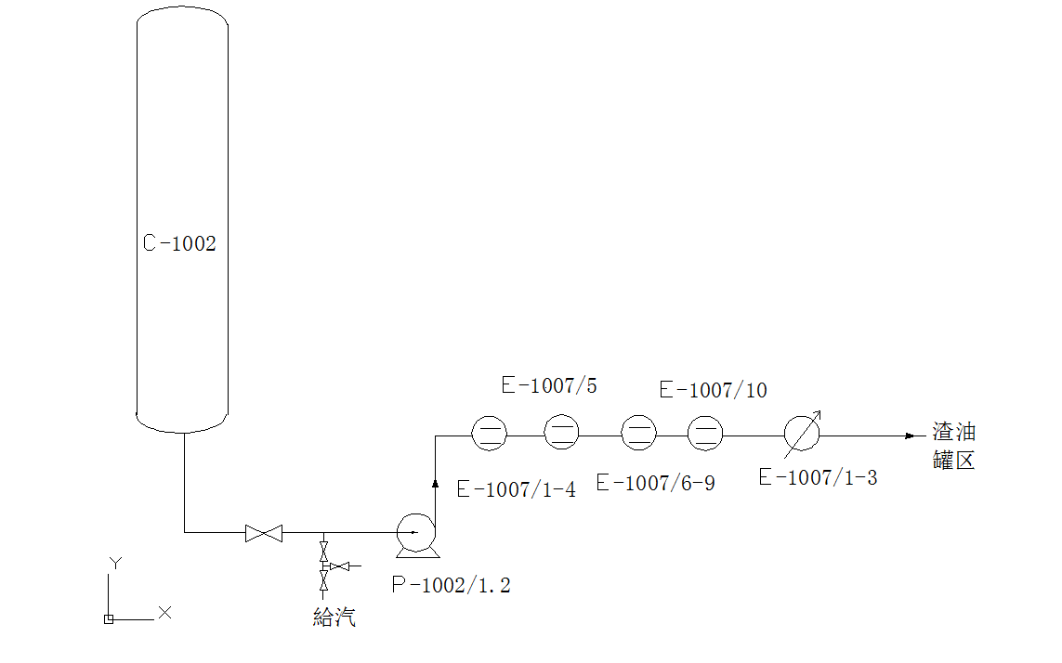
  序号 | 吹扫注意事项 | 风险 | 消减措施
  1 | 吹扫前，排尽蒸汽中的冷凝水，先走副线，主线赶完油后，缓慢吹换热器。 | 水击、管线拉裂、位移 | 吹扫前排净蒸汽管线存水；
  2 | 冷却器E-1012/1.2排完循环水。 | 超压、憋压损坏设备 | 给汽吹扫时，要将换热器内循环水放净
  3 | 未接到外排作业指令不得外排。 | 污染环境 | 吹扫采取密闭式吹扫，管线专人负责，禁止乱排乱放
  4 | 调节阀、机泵、流量计走副线。 | 设备、仪表损坏 | 给汽吹扫时，由专人负责调节阀、机泵、流量计改走副线。
 | 开始时间： |  | 结束时间：
 | 岗位人员 | 责任班长 | 技术员 | 主管主任
负责人： | 李晨晨 董奋龙 | 陈 刚 | 李阿君 | 高林
确认人：
项目 | 流程说明
原油系统 | 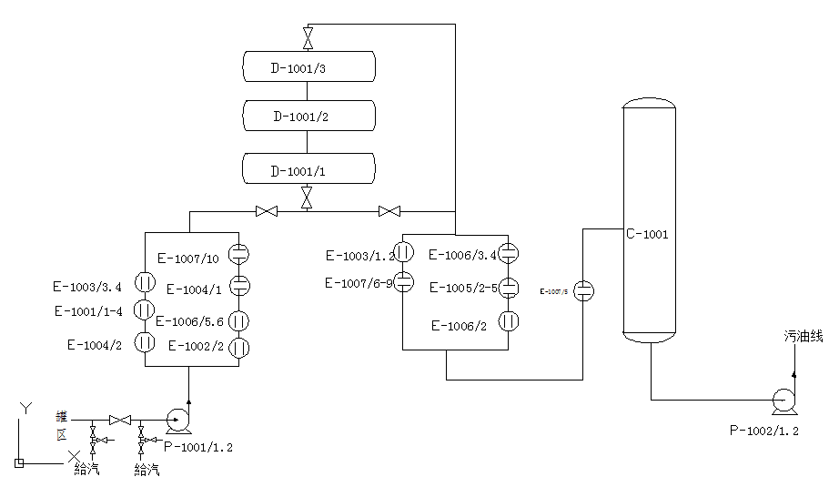
  序号 | 吹扫注意事项 | 风险 | 消减措施
  1 | 原油至原油泵、换热器，原油系统大油赶净后，稍开分支污油线吹扫，防止互串；（技术员未通知不得开阀） | 油品互串，吹干净的管线污染 | 执行行三级确认，责任落实到人，确保主管线吹干净后根据安排开分支污油线
  2 | 给汽前排完冷凝水再给汽； | 水击、管线拉裂、位移 | 吹扫前排净蒸汽管线存水；
  3 | 未接到外排作业指令不得外排。 | 污染环境 | 吹扫采取密闭式吹扫，管线专人负责，禁止乱排乱放
 | 开始时间： |  | 结束时间：
 | 岗位人员 | 责任班长 | 技术员 | 主管主任
负责人： | 李晨晨 董奋龙 | 陈 刚 | 李阿君 | 高林
确认人：
项目 | 流程说明
燃料油系统
  序号 | 吹扫注意事项 | 风险 | 消减措施
  1 | 给汽前排完蒸汽中的凝结水。 | 水击、管线拉裂、位移 | 吹扫前排净蒸汽管线存水；
  2 | 在渣油系统未停汽前，吹扫燃料油系统不关闭E-1012出口阀。 | 油品互串，吹净管线污染 | 执行行三级确认，责任落实到人
  3 | 燃料油系统在吹扫过程中过程中，要多次检查，防止油互串。 | 油品互串，吹不干净 | 严格执行吹扫步骤和时间节点安排安排
 | 开始时间： |  | 结束时间：
 | 岗位人员 | 责任班长 | 技术员 | 主管主任
负责人： | 高延军 王春焕 | 常俊生 | 李阿君 | 高 林
确认人：
项目 | 流程说明
燃料气系统 | 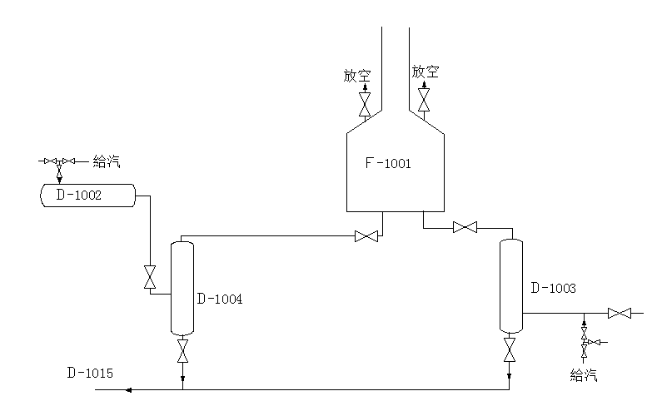
  序号 | 吹扫注意事项 | 风险 | 消减措施
  1 | 按正常流程进行吹扫。 | 中毒或窒息 | 吹扫时检查所有放空是否关闭，后路是否畅通
  2 | 吹扫完成后加盲板，防止燃料气互窜。 | 中毒或窒息、爆炸 | 吹扫完成后，立即加盲板，施工时，需进行有毒有害、可燃气体检测。
  3 | 未接到外排作业指令不得外排。 | 污染环境 | 吹扫采取密闭式吹扫，管线专人负责，禁止乱排乱放
 | 开始时间： |  | 结束时间：
 | 岗位人员 | 责任班长 | 技术员 | 主管主任
负责人： | 高延军 王春焕 | 常俊生 | 李阿君 | 高 林
确认人：
项目 | 流程说明
汽油系统 | 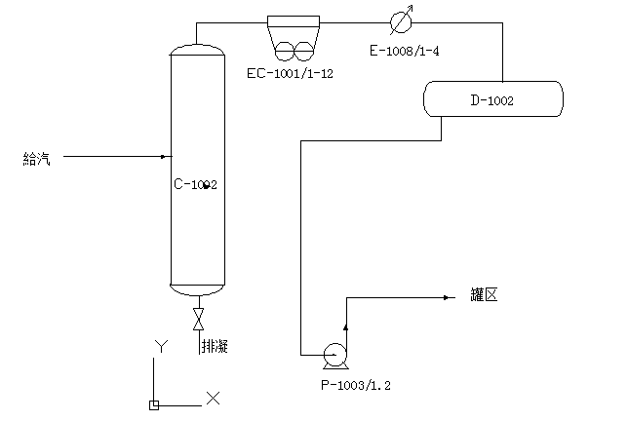  吹扫注意事项：
  序号 | 吹扫注意事项 | 风险 | 消减措施
  1 | 常压塔需提高压力，保证汽油系统吹扫蒸汽压力。 | 吹不干净 | 控制常压塔压力，保证汽油系统蒸汽压力
  2 | 未接到外排作业指令不得外排。 | 污染环境 | 吹扫采取密闭式吹扫，管线专人负责，禁止乱排乱放
 | 开始时间： |  | 结束时间：
 | 岗位人员 | 责任班长 | 技术员 | 主管主任
负责人： | 高延军 王春焕 | 常俊生 | 李阿君 | 高 林
确认人：
项目 | 流程说明
不凝气系统 | 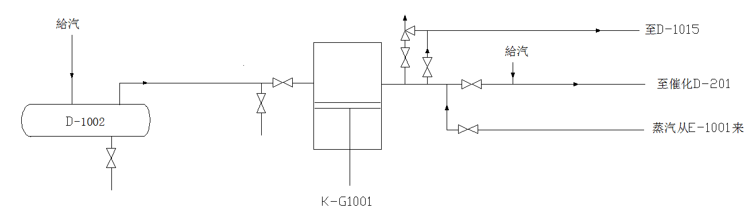
  序号 | 吹扫注意事项 | 风险 | 消减措施
  1 | 压缩机流程使用蒸汽吹扫。 | 吹不干净 | 控制常压塔压力，保证不凝气系统吹扫蒸汽压力
  2 | 未接到外排作业指令不得外排。 | 污染环境 | 吹扫采取密闭式吹扫，管线专人负责，禁止乱排乱放
 | 开始时间： |  | 结束时间：
 | 岗位人员 | 责任班长 | 技术员 | 主管主任
负责人： | 高延军 王春焕 | 常俊生 | 李阿君 | 高 林
确认人：
项目 | 流程说明
电脱盐系统 | 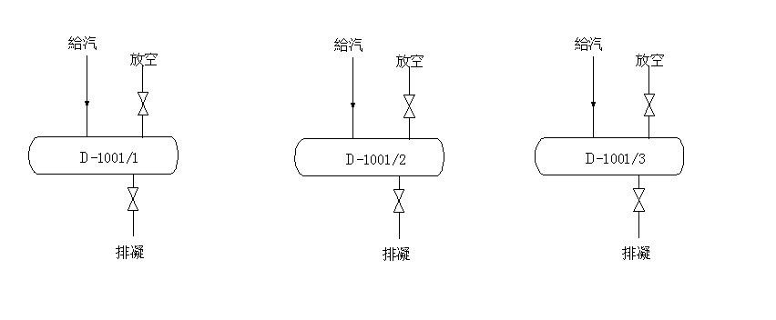
  序号 | 吹扫注意事项 | 风险 | 消减措施
  1 | 給汽前打开排凝将系统内水排干净，以防水击，排完水后关闭排凝阀，给汽吹扫。 | 水击、管线拉裂、位移 | 吹扫前排净蒸汽管线存水；
  3 | 脱盐罐蒸罐产生凝结水，不得外排。 | 污染环境 | 吹扫采取密闭式吹扫，管线专人负责，禁止乱排乱放
 | 开始时间： |  | 结束时间：
 | 岗位人员 | 责任班长 | 技术员 | 主管主任
负责人： | 李建芳 刘晓莉 | 郭海伟 | 屈晓文 | 高 林
确认人：
项目 | 流程说明
注水系统 | 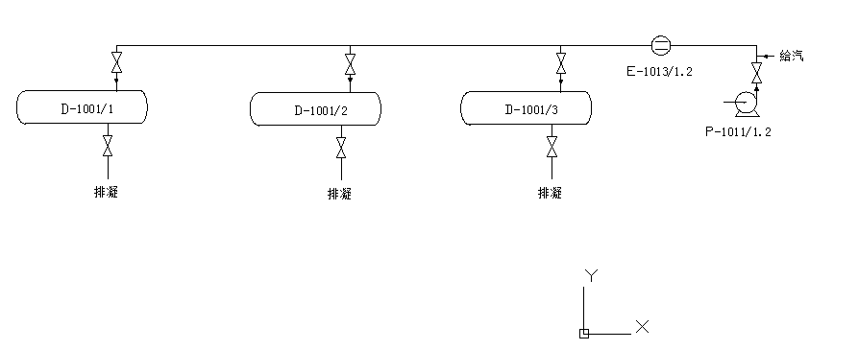
  序号 | 吹扫注意事项 | 风险 | 消减措施
  1 | 給汽前打开排凝将系统内水排干净，以防水击，排完水后关闭排凝阀，给汽吹扫。 | 水击、管线拉裂、位移 | 吹扫前排净蒸汽管线存水；
  2 | 未接到外排作业指令不得外排。 | 污染环境 | 吹扫采取密闭式吹扫，管线专人负责，禁止乱排乱放
 | 开始时间： |  | 结束时间：
 | 岗位人员 | 责任班长 | 技术员 | 主管主任
负责人： | 李建芳 刘晓莉 | 郭海伟 | 屈晓文 | 高 林
确认人：
项目 | 流程说明
三线系统 | 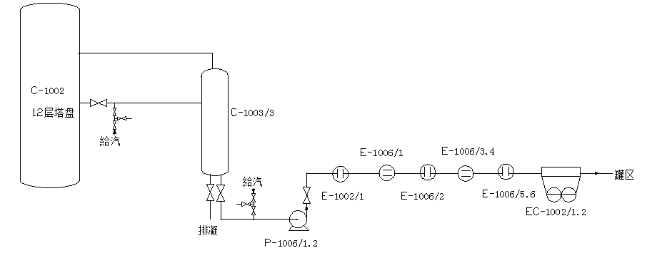
  序号 | 吹扫注意事项 | 风险 | 消减措施
  1 | 吹扫前关闭器壁阀。 | 油品互串，吹净管线污染 | 严格执行吹扫步骤和时间节点安排安排
  2 | 机泵走跨线。 | 损坏设备 | 执行行三级确认，责任落实到人
  3 | 排完蒸汽凝结水，排净存水。 | 水击、管线拉裂、位移 | 吹扫前排净蒸汽管线存水；
 | 开始时间： |  | 结束时间：
 | 岗位人员 | 责任班长 | 技术员 | 主管主任
负责人： | 牛 江 张一鸣 | 王 恒 | 屈晓文 | 高 林
确认人：
项目 | 流程说明
二线系统 | 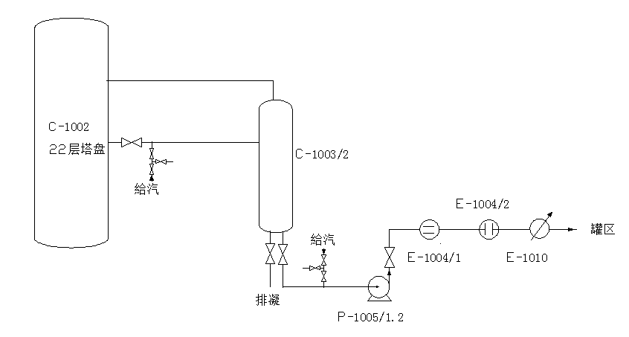
  序号 | 吹扫注意事项 | 风险 | 消减措施
  1 | 吹扫前关闭器壁阀。 | 油品互串，吹净管线污染 | 严格执行吹扫步骤和时间节点安排安排
  2 | 机泵走跨线。 | 损坏设备 | 执行行三级确认，责任落实到人
  3 | 排完蒸汽凝结水，排净存水。 | 水击、管线拉裂、位移 | 吹扫前排净蒸汽管线存水；
 | 开始时间： |  | 结束时间：
 | 岗位人员 | 责任班长 | 技术员 | 主管主任
负责人： | 牛 江 张一鸣 | 王 恒 | 屈晓文 | 高 林
确认人：
项目 | 流程说明
一线系统 | 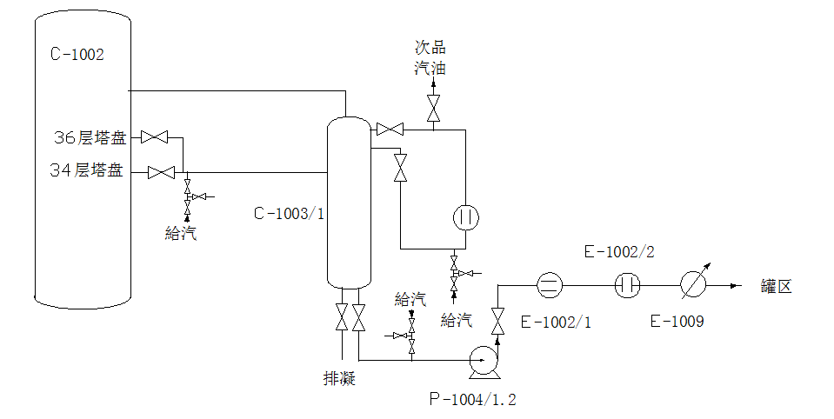
  序号 | 吹扫注意事项 | 风险 | 消减措施
  1 | 吹扫前关闭器壁阀。 | 油品互串，吹净管线污染 | 严格执行吹扫步骤和时间节点安排安排
  2 | 机泵走跨线。 | 损坏设备 | 执行行三级确认，责任落实到人
  3 | 排完蒸汽凝结水，排净存水。 | 水击、管线拉裂、位移 | 吹扫前排净蒸汽管线存水；
 | 开始时间： |  | 结束时间：
 | 岗位人员 | 责任班长 | 技术员 | 主管主任
负责人： | 牛 江 张一鸣 | 王 恒 | 屈晓文 | 高 林
确认人：
项目 | 流程说明
中段系统 | 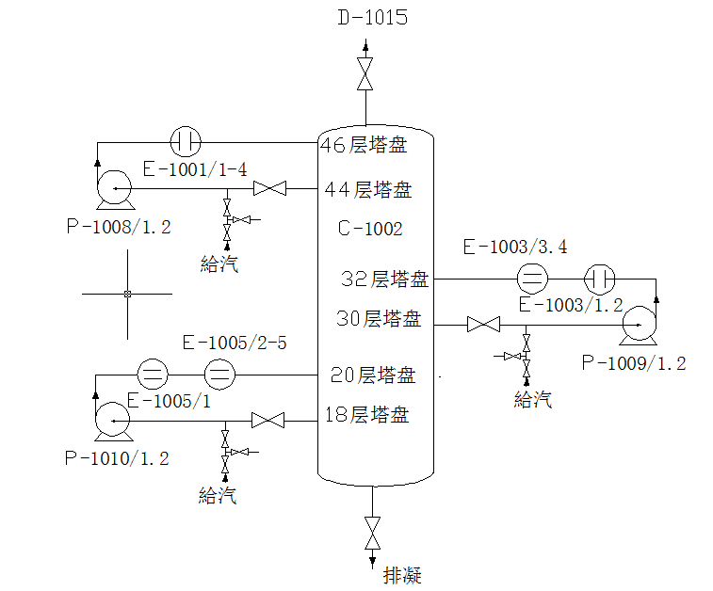
  序号 | 吹扫注意事项 | 风险 | 消减措施
  1 | 吹扫前关闭器壁阀。 | 油品互串，吹净管线污染 | 严格执行吹扫步骤和时间节点安排安排
  2 | 机泵走跨线。 | 损坏设备 | 执行行三级确认，责任落实到人
  3 | 排完蒸汽凝结水，排净存水。 | 水击、管线拉裂、位移 | 吹扫前排净蒸汽管线存水；
 | 开始时间： |  | 结束时间：
 | 岗位人员 | 责任班长 | 技术员 | 主管主任
负责人： | 牛 江 张一鸣 | 王 恒 | 屈晓文 | 高 林
确认人：

六、风险识别及管控措施
序号 | 常压装置停工存在风险 | 防范措施 | 责任人 | 技术负责人
1 | 停工吹扫时超温超压，损坏设备 | 1、进行停工吹扫方案培训学习考核；  2、严格执行停工方案要求，不超温超压超负荷；  3、执行行三级确认，责任落实到人。 | 当班班长 | 屈晓文  李阿君
2 | 停工退油吹扫，存在人身伤害、生产事故、影响停工进度、跑油、串油等 | 1、进行退油吹扫方案培训学习考核；  2、退油吹扫严格执行停工方案要求；  3、进行三级确认，责任落实到人；  4、若出现泄漏立即联系化建进行处置，安排班组人员对泄漏出来的油品进行收容、稀释、规范处置；  5、出现人员伤害，立即联系医护人员进行急救。 | 当班班长 | 屈晓文  李阿君
3 | 常压停工吹扫中，給汽过程中产生水击，造成管线拉裂、位移等。 | 1、吹扫前排净蒸汽管线存水；  2、吹扫炉管时保证炉出口温度不小于120℃；  3、吹扫期间操作工正确穿戴好个人防护用品；  4、执行三级确认表，落实三级检查，进行安全作业三交底。 | 当班班长 | 屈晓文  李阿君
4 | 吹扫排凝或水洗塔、容器造成环境污染 | 1、停工期间加强外排污水的检查，外操每两小时检查一次污水颜色及气味；  2、每八小时联系化验室，分析化验外排污水一次；  3、对班组作业人员进行作业三交底，严禁乱排乱放，造成环境污染；  4、如果排凝堵塞，正确穿戴防护用品，佩戴护目镜进行处理，防止喷溅物伤人。 | 当班班长 | 屈晓文  李阿君
5 | 停工退料后，常压塔打开人孔存在硫化亚铁自燃风险 | 1、退料后对常压塔进行水洗，防止硫化亚铁自燃；  2、开人孔前联系消防车监护，做好硫化亚铁自然处置措施；  3、技术员全程跟踪、检查。 | 当班班长 | 屈晓文  李阿君
6 | 停工加盲板时，未泄压或泄压不当，造成人身伤害，或瓦斯线盲板存在中毒风险 | 1、泄压时正确穿戴好个人防护用品，必要时作业时佩戴空呼；  2、严格执行盲板抽堵操作规程，建立盲板登记台账、并进行挂牌；  3、进行安全作业三交底；  4、现场进行三级确认。 | 当班班长 | 屈晓文  李阿君

260万吨/年常压装置开停工期间盲板抽堵确认表
序号 | 盲板编号 | 盲板规格 | 盲板位置 | 介质 | 停工 | 拆装时间 | 施工负责人 | 检查确认人 | 技术员确认 | 备注
1 | CY-01-001 | DN350 PN2.5 | 装置口 | 原油 | 装
2 | CY-01-002 | DN40 PN2.5 | 装置口 | 瓦斯排凝 | 装
3 | CY-01-003 | DN350 PN1.6 | 装置口框架上 | 低压放火炬 | 装
4 | CY-01-004 | DN350 PN1.6 | 装置口框架上 | 低压放火炬 | 装
5 | CY-01-005 | DN150 PN2.5 | 装置口框架上 | 汽油 | 装
6 | CY-01-006 | DN100 PN2.5 | 装置口框架上 | 一线油 | 装
7 | CY-01-007 | DN100 PN2.5 | 装置口框架上 | 二线油 | 装
8 | CY-01-008 | DN200 PN2.5 | 装置口框架上 | 三线油 | 装
9 | CY-01-009 | DN100 PN2.5 | 装置口框架上 | 次品汽油 | 装
10 | CY-01-010 | DN100 PN2.5 | 装置口框架上 | 次品柴油 | 装
11 | CY-01-011 | DN250 PN2.5 | 装置口框架上 | 渣油 | 装
12 | CY-01-012 | DN50 PN2.5 | 常压二泵房前 | 封油 | 装
13 | CY-01-013 | DN200 PN2.5 | 装置口框架上 | 高压瓦斯 | 装
14 | CY-01-014 | DN150 PN2.5 | 装置口框架上 | 污油线 | 装
15 | CY-01-015 | DN250 PN2.5 | 装置口框架上 | 混柴至油品 | 装
16 | CY-01-016 | DN200 PN2.5 | 换热区二层 | 渣油热进料 | 装
17 | CY-01-017 | DN50 PN2.5 | 装置口框架上 | 氮气 | 装
18 | CY-01-018 | DN100 PN2.5 | 不凝气区地面 | 不凝气 | 装
19 | CY-01-019 | DN150 PN1.6 | 加热炉区 | 天然气 | 装

常压盲板分布示意图

常压装置口 常压二泵房南侧
原油线 封油线
高压瓦斯排凝线 换热区二层平台
低压瓦斯放火炬 渣油热进料线
低压瓦斯放火炬 加热炉区
汽油线 天然气线
常一线 压缩机区域
常二线 不凝气
常三线
次品汽油
次品柴油
渣油线
高压瓦斯线
污油线
混柴至油品
氮气线

陕西延长石油（集团）有限责任公司
延 安 炼 油 厂

生产装置停工申请单陕延炼［调度］字20-000
单位名称 |  | 装置名称
停工时间 |  | 计划开工时间
累计运行天数 |  | 计划停工天数
生产计划部：
我车间装置由于以下方面原因，现需要停工（检修、临修、抢修），具体时间为年 月日至年月日，共计天。特此申请，请批复。
停工原因：

生产部门（章）
年 月 日
车间主任（签字）：

年 月 日
车间经办人

